МИНИСТЕРСТВО НАУКИ И ВЫСШЕГО ОБРАЗОВАНИЯ РОССИЙСКОЙ ФЕДЕРАЦИИ   
Федеральное государственное бюджетное образовательное учреждение высшего образования

**“МОСКОВСКИЙ АВТОМОБИЛЬНО-ДОРОЖНЫЙ ГОСУДАРСТВЕННЫЙ ТЕХНИЧЕСКИЙ УНИВЕРСИТЕТ (МАДИ)”**

**Факультет автомобильного транспорта**

**Кафедра Высшей математики**

Отчёт по Лабораторной работе №5 на тему:

“Коды Хаффмана”

По дисциплине: “Структуры и алгоритмы обработки данных”

Выполнил: Жиленко А.А.

Группа 1бПМ

Подпись_______________

Принял старший преподаватель,

Кутейников И.А.

Подпись_______________

Москва 2024

Содержание

1. Цель и постановка задачи
2. Алгоритм решения
3. Результат решения
4. Заключение

**Цель и постановка задачи**

**Цель работы:** Написать программу, реализующую кодирование символов алфавита входного текстового файла в виде двоичных кодов:

- фиксированной длины;

- переменной длины.

Для генерации кодов переменной длины использовать жадный алгоритм Хаффмана (код Хаффмана).

**Задачи:**

Реализовать меню с пунктами:

1. Открыть текстовый файл
2. Вывести содержимое текстового файла
3. Вывести символы алфавита с указанием их частоты появления с сортировкой по частоте
4. Сгенерировать коды для символов алфавита входного файла
   * Вывести алфавит входного файла с кодами фиксированной длины для каждого символа алфавита
   * Вывести алфавит входного файла с кодами Хаффмана для каждого символа алфавита
5. Сжать содержимое текстового файла с помощью кодов фиксированной длины с сохранением данных в файл
6. Сжать содержимое текстового файла с помощью кодов Хаффмана с сохранением данных в файл
7. Сравнить размеры файлов исходного текстового файла и двух зашифрованных

**Алгоритм решения**

Задача 1:

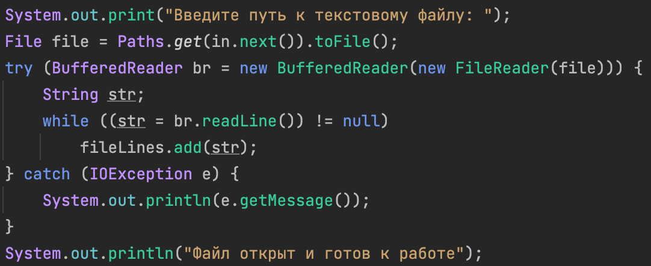

Задача 2:

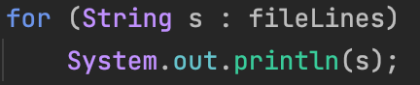

Задача 3:

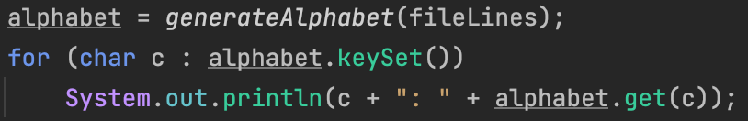

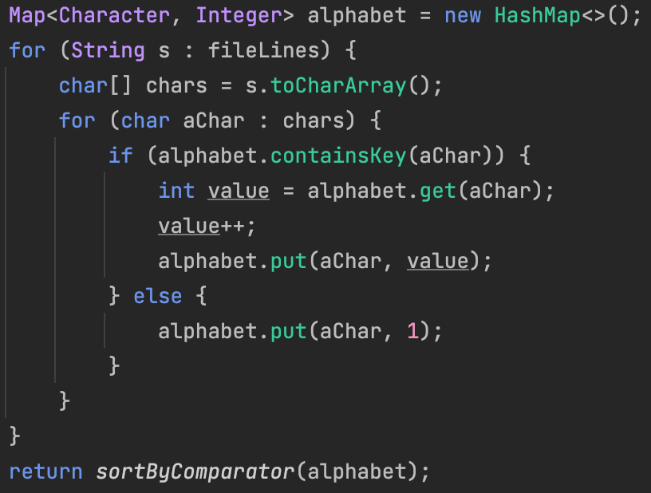

Задача 4:

Коды фиксированной длины:

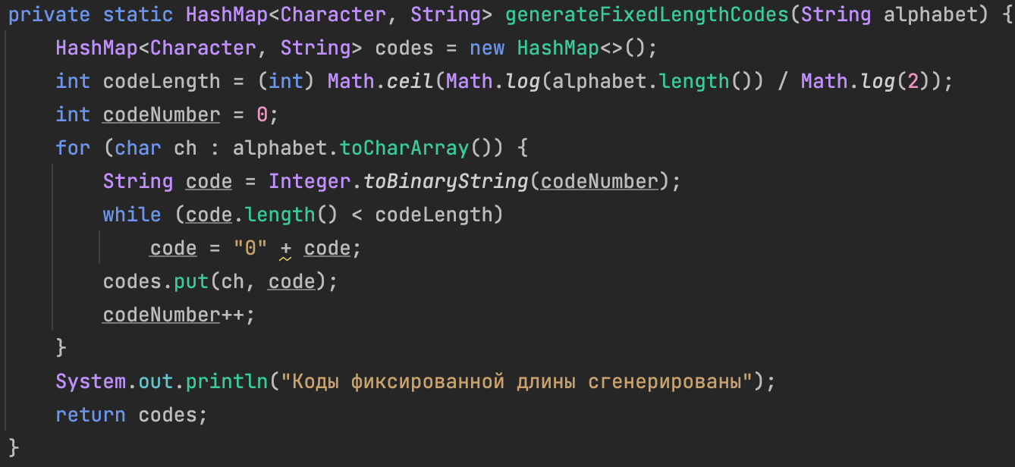

Коды переменной длины (Коды Хаффмана):

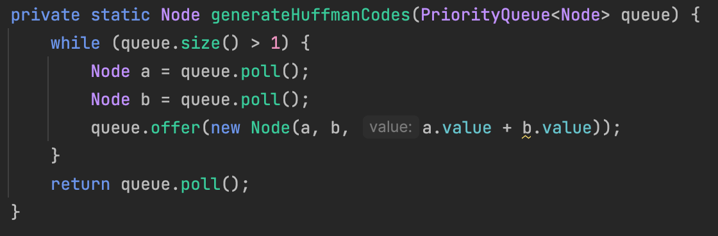

Задача 5, 6:

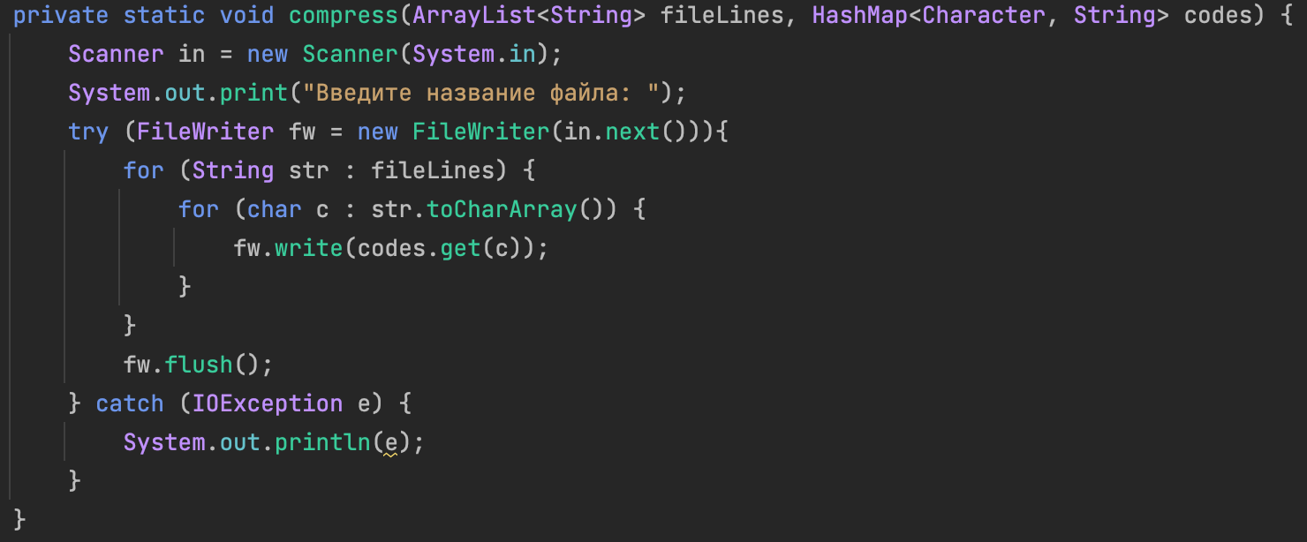

Метод compress() получает на вход список строк открытого файла и сформированные коды по которым происходит сжатие. Каждый символ в строке сопоставляется с кодом в карте кодов и записывается в файл.

Задача 7:

Сравнение размеров файлов, можно оценивать по кол-ву символов в полученных файлах.

**Результат решения**

В качестве примера будет использоваться сгенерированный текст Lorem Ipsum размером 10 абзацев, 966 слов.

Часть вывода символов и их кол-ва в тексте.

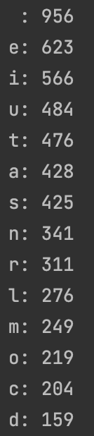

Часть вывода символов и их кодов фиксированной длины.

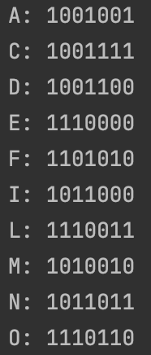

Часть вывода символов и их кодов переменной длины:

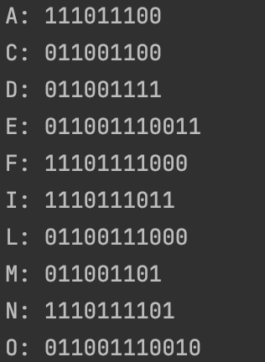

Сравнение размеров полученных файлов:

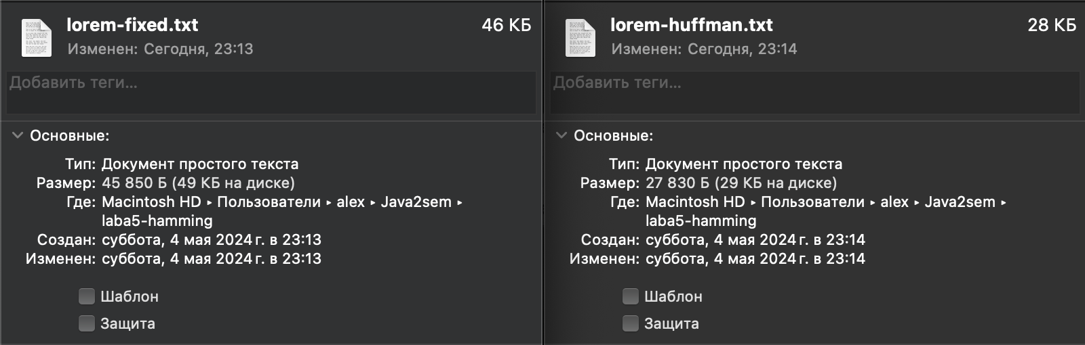

**Заключение**

По итогам данной лабораторной работы я разобрался с алгоритмами создания кодов фиксированной и переменной длины, научился сжимать текстовые файлы алгоритмами использующие коды фиксированной длины и коды переменной длины (коды Хаффмана).